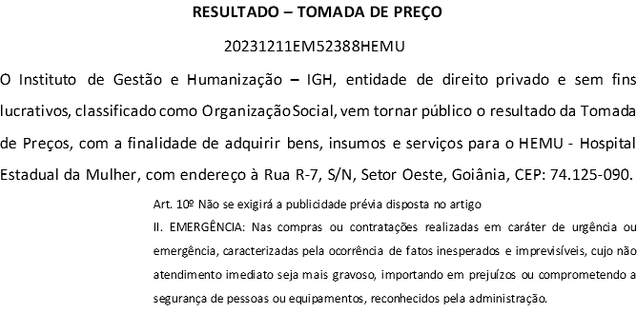
Bionexo do Brasil Ltda
Relatório emitido em 20/11/2023 09:21

Comprador
IGH - HEMU - Hospital Estadual da Mulher (11.858.570/0002-14)
AV. PERIMETRAL, ESQUINA C/ RUA R7, SN - SETOR COIMBRA - GOIÂNIA, GO CEP: 74.530-020

Relação de Itens (Confirmação)
Pedido de Cotação : 323203419
COTAÇÃO Nº 52388 DIETAS - HEMU NOV/2023
Frete Próprio

Observações: *PAGAMENTO: Somente a prazo e por meio de depósito em conta PJ do fornecedor. *FRETE: Só serão aceitas propostas com frete CIF e para entrega no endereço: RUA R7 C/ AV PERIMETRAL, SETOR COIMBRA, Goiânia/GO CEP: 74.530-020, dia e horário especificado. *CERTIDÕES: As Certidões Municipal, Estadual de Goiás, Federal, FGTS e Trabalhista devem estar regulares desde a data da emissão da proposta até a data do pagamento. *REGULAMENTO: O processo de compras obedecerá ao Regulamento de Compras do IGH, prevalecendo este em relação a estes termos em caso de divergência.

Tipo de Cotação: Cotação Emergencial Fornecedor : Todos os Fornecedores
Data de Confirmação : Todas

 | Fornecedor | Faturamento Mínimo | Prazo de Entrega | Validade da Proposta | Condições de Pagamento | Frete | Observações
1 | Via Nut - Nutrição Clinica e Produtos Hospitalares  GOIÂNIA - GO  Ramile Ferreira e silva - null cotacao@vianut.com.br Mais informações | R$ 150,0000 | 3 dias após confirmação | 20/11/2023 | 30 ddl | CIF | null

Produto Código Programação Fabricante Embalagem Fornecedor Comentário Justificativa Preço
Preço
Rent(%) Quantidade Valor

Usuário

de Entrega
Unitário Fábrica
Total

FORMULA INFANTIL EM PÓ PARA RN PRE- TERMO E/OU ALTO RISCO -> INDICADA PARA RECEM NASCIDOS PRÉ TERMO E/OU ALTO RISCO E/OU BAIXO PESO AO
 |  | Via Nut -
FM 85 - |  | Nutrição
35651 - NESTLE - | 1G | Clinica e null -
NESTLE |  | Produtos
 |  | Hospitalares

NASCER; COM
1 DHA, ARA E
NUCLEOTÍDEOS.
- ESPECIFICAÇÃO: INDICADA PARA RECÉM NASCIDOS PRÉ TERMO E/ OU ALTO RISCO E/OU ALTO RISCO E/OU BAIXO PESO AO NASCER.

R$ 4,1333

R$ 0,0000

R$ 2.975,9760
720 Sachê

Danielly Evelyn Pereira Da Cruz

17/11/2023
09:40

Total Parcial:
720.0 R$
2.975,9760

Total de Itens da Cotação: 1 Total de Itens Impressos: 1

Total Geral:
720.0 R$
2.975,9760

Clique aqui para geração de relatório completo com quebra de página

